10 ноября 2024

# Уважаемые Национальные Федерации,

Чтобы быть в курсе всех изменений и соблюдать правила ВАДА по вопросам борьбы с допингом, мы хотели бы обратиться к вам за содействием и поддержкой в части работы, которую нам предстоит выполнить.

Одним из требований ИБСА совместно с МПК и ВАДА является то, что все спортсмены должны проходить образовательные мероприятия перед прохождением допинг- контроля (во время или вне соревнований). Мы знаем, что изначально протокол был не таким, однако мы работаем над изменением его структуры.

При этом **все** **спортсмены**\*, которые будут участвовать в соревнованиях в 2025 году (и это необходимо будет делать каждый год**) **должны обязательно пройти курс Антидопингового образования**. Окончательная регистрация спортсмена будет официальной только после отправки подтверждения о завершении этого обучения.

Мы настоятельно рекомендуем тренерам и руководителям команд, участвующим в этих мероприятиях, также принять участие в образовательных программах, которые вы организуете до 2025 года.

Есть 3 варианта, которые вы можете рассмотреть, чтобы подготовиться и быть уверенными, что ваши спортсмены пройдут антидопинговое обучение.

Обучение может быть очным или в онлайн формате. Если ваши спортсмены прошли антидопинговый курс в 2024 году, мы можем признать его, если он соответствует минимальным стандартам, например, «ADEL для Паралимпийсих игр в Париже в 2024 году», поэтому им не нужно проходить обучение повторно. Но необходимо отправить нам сертификат и темы, охваченные в курсе для признания ИБСА.

* Является обязательным для Паралимпийских видов спорта – футбол для слепых, голбол и дзюдо, плюс пауэрлифтинг, и настоятельно рекомендуется для непаралимпийских видов спорта.

** Срок действия сертификата составит всего 2 года, после этого необходимо отправить нам новый сертификат повторного обучения.

В связи с большим разнообразием языков и возможностей в каждой стране, мы примем некоторые варианты обучения. Подробности см. ниже.

|  |  |  |
| --- | --- | --- |
| **Вариант 1** | **Вариант 2** | **Вариант 3** |
| **Ваша НАДО проводит образовательный курс** | **Курс электронного обучения - ADEL** | **Признание недавно пройденного антидопингового курса** |
| * Свяжитесь с вашей НАДО * Организуйте для НАДО проведение антидопингового обучения спортсменов * Это обучение должно:   + Проводиться обученным преподавателем/экспертом по антидопингу.   + Охватывать 11 тем, изложенных в пункте 18.2 Всемирного антидопингового кодекса. * Обучение может быть очным или онлайн. * НАДО должна предоставить сертификат или письмо в ассоциацию- член ИБСА/параспортивную организацию со следующими данными: 1) дата курса, 2) кто был преподавателем на курсе, 3) имена участников, успешно завершивших этот курс   Затем отправьте по электронной почте в **Антидопинговый комитет ИБСА** подтверждение от НАДО о том, что спортсмены прошли курс.  [anti-doping@ibsasport.org](mailto:anti-doping@ibsasport.org)  ***Крайний срок отправки сертификата – за 3 месяца до начала соревнований*** | * ADEL – онлайн платформа антидопингового образования и обучения ВАДА. Курс, который необходимо пройти называется «Программа обучения ADEL для спортсменов международного уровня» или «ADEL для Паралимпийских игр в Париже 2024 года» * Каждый спортсмен проходит онлайн курс, сдает тесты и получает сертификат. * Курс доступен на нескольких языках. * Пройдите по ссылке [https://adel.wada-](https://adel.wada-ama.org/learn) [ama.org/learn](https://adel.wada-ama.org/learn) * Каждый спортсмен должен зайти на этот сайт и зарегистрироваться. * Пройдите курс в удобное для вас время. Это может занять около часа. * Пройдите курс, сдайте тест и убедитесь, что сертификат получен и отправлен в Ассоциацию- член ИБСА.   Ассоциация – член ИБСА отправляет сертификат в **Антидопинговый комитет ИБСА**  [anti-doping@ibsasport.org](mailto:anti-doping@ibsasport.org)  ***Крайний срок отправки сертификата – за 3 месяца до начала соревнований*** | Прошел ли кто-то из ваших спортсменов (которые могут присутствовать на других соревнованиях) курс антидопингового образования в 2024 году?  Если да, то ИБСА может его признать.  Курс должен:   * Проводиться обученным преподавателем/ экспертом, или ИБСА. * Охватывать 11 тем, изложенных в пункте 18.2 Всемирного антидопингового кодекса.   Некоторые из ваших спортсменов возможно уже прошли в онлайн -платформе ADEL такие программы как **« Образование талантливых спортсменов»** или **«Образование спортсменов международного уровня»**  Свяжитесь с менеджером ИБСА, чтобы получить одобрение данного курса по антидопинговому образованию как отвечающему требованиям лицензии 2025 года.  [anti-doping@ibsasport.org](mailto:anti-doping@ibsasport.org)  ***Крайний срок отправки сертификата – за 3 месяца до начала соревнований*** |

Планирование очень важно. Вот несколько советов о том, как подготовиться к обучению и убедиться, что каждый спортсмен прошел антидопинговое обучение перед соревнованиями.

|  |  |  |
| --- | --- | --- |
| **Фаза** | **Действия** | **Результаты** |
| **Планирование** | * Посмотрите на своих целевых спортсменов для регистрации на мероприятия 2025 г. * Решите кого вы хотите включить в программу антидопингового образования. * Выберите формат обучения – электронный курс обучения/ очные занятия. * Свяжитесь с вашей НАДО, чтобы узнать об образовательных программах и времени их проведения. | * Список имен для курса по антидопингу. * Информация об их знаниях по антидопингу / проходили ли они курс ранее. * Определен формат обучения. * В НАДО забронирован/ запланирован курс антидопингового обучения. * Посетить занятия / задать вопросы. |
| **Фаза** | **Действия** | **Результаты** |
| **Выполнение** | * Спортсмены посещают образовательный курс. * Все обязательные темы курса охвачены – 11 тем, изложенных в пункте 18.2 Всемирного антидопингового кодекса. * Оценка учащихся – все ли сдали? Сертификат? | * Имена участников. * Курс завершен. * Имена спортсменов и детали курса готовы к отправке в ИБСА. |
| **Отчетность** | * Подготовьте отчет для ИБСА – имена тех, кто успешно прошел курс.   o Отправьте информацию по электронной почте Джулиане Соарес – [anti-doping@ibsasport.org](mailto:anti-doping@ibsasport.org)   * Крайний срок – ***3 месяца до начала соревнований*** | * Списки получены и проверены ИБСА. * ИБСА подтверждает, что все участники выполнили свои обязательства. |

Если у вас есть вопросы о требованиях или вам нужна поддержка, свяжитесь с вашей Национальной антидопинговой организацией (НАДО) для проведения обучения или свяжитесь с Джулианой Соарес, руководителем отдела по борьбе с допингом - [juliana@ibsasport.org](mailto:juliana@ibsasport.org)

Мы будем признательны за ваше сотрудничество в этом очень важном деле.

# Спасибо

Антидопинговая команда ИБСА

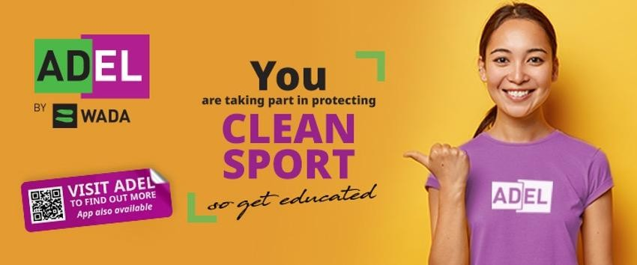

Исп. Урсол Н.С.

8 (495) 623-70-81

8(495)785-31-53, доб.663

ursol@vos.org.ru